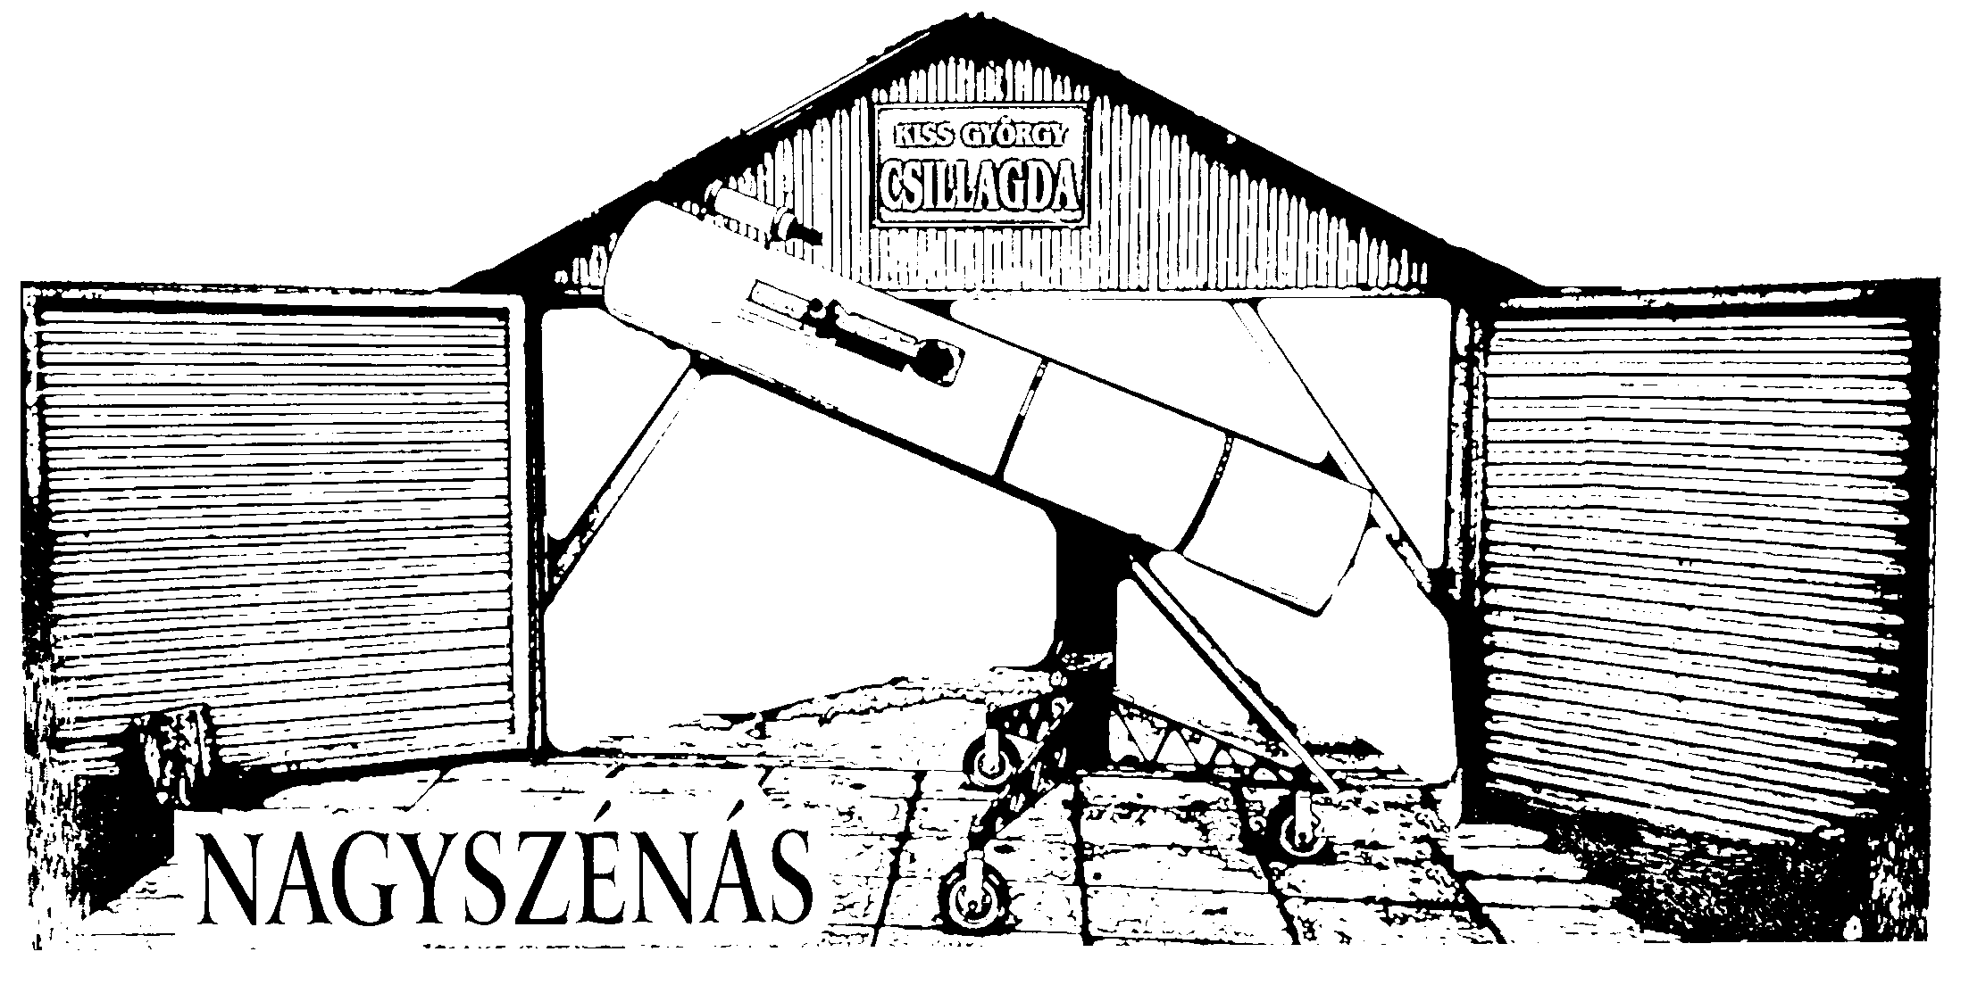 Részleges napfogyatkozással kezdődött a Naprendszer Éve

Bár vastag felhőtakaró nem engedte, hogy a Czabán Samu Művelődési Ház Mira Csillagászati Szakköre napszűrős távcsővel, hegesztőpajzzsal, vagy speciális szemüveggel észlelje a 2011. január 4-i napfogyatkozást, szakköröseink nem maradtak élmény nélkül, de az osztályok az órarend szerinti órákon vettek részt, pedig kijöhettek volna a tényleges észlelésre egymás után.
A Czabán Samu Általános Iskola és Óvoda fölső tagozatának udvarán, valamint a könyvtárában, azaz kettős helyszínen tevékenykedtünk a besimult égbolt miatt.
Az udvaron két magasságban helyeztünk el hőmérőt és – míg azok alkalmazkodtak a kinti hőmérséklethez - a könyvtár DVD-lejátszóján levetítettünk egy rövidfilmet a napfogyatkozások fajtáiról, egy régi Nap – Föld - Hold maketten megkerestünk néhány napfogyatkozást a Föld különböző helyein. Ezután mindannyian kimentünk a mérés megkezdését megnézni, két hatodikos szakköri tagunk mért és jegyezte fel az adatokat. A mérések között figyeltük az égbolt felhőzetének színét, szituációs játékkal „előadtuk” a napfogyatkozást, megismertettük a szakkörösökkel a távcső és a speciális szemüveg helyes használatát a napfogyatkozás észlelésekor. A szakköri tagok érdekes kérdéseket tettek fel Zahorecz István csillagdavezetőnek az eseménnyel kapcsolatban. Érdeklődve hallgatták egészen az elsőnek feljegyzettől a régi korok embereinek félelmén át a Galilei korában lévő eseményekig a történeteket.
Kicsit megmelegedtek a gyerekek a tízóraira kapott meleg teától, majd - a mérést és a fényviszonyok figyelését abba nem hagyva – kisebb csoportokban Tóth Anikó családjától kapott számítógépén egy program segítségével nyomon követtük, hogy mit láttunk volna, ha… Gyorsítva is megnéztük, hogyan zajlott ez a fogyatkozás. „Hab volt a tortán”, hogy a számítógépen az 1999. augusztus 11-i teljes napfogyatkozást is megnéztük és összehasonlítottuk a mostani részlegessel.
Annak ellenére, hogy hiányzott az igazi észlelés, változatos, tartalmas három órát töltöttünk el együtt.

Köszönjük a lehetőséget Ráczné Gálik Márta igazgatónőnek és mindazoknak a tanároknak, tanítóknak, akik lehetővé tették, hogy tanítványaik részt vehessenek ezen a rendkívüli szakköri foglalkozáson!

Nagyszénás,2011.01.07. Fődi Andrásné
szakkörvezető
